Министерство науки и высшего образования РФ

Федеральное государственное бюджетное

образовательное учреждение высшего образования

ВЯТСКИЙ ГОСУДАРСТВЕННЫЙ УНИВЕРСИТЕТ

Факультет автоматики и вычислительной техники

Отчет по лабораторной работе №2.2

**Исследование методов прогнозирования с помощью среды R. Линейная регрессия.**дисциплина «Теория и применение методов прогнозирования»

|  |  |
| --- | --- |
| Выполнил: студент группы ИВТм-1301 | ______________/ Савин Д.А. / |
|  |  |
| Проверил: к.т.н., доцент кафедры ЭВМ | ______________/ Коржавина А.С. / |

Киров 2022

##### Практическое задание

1) Построить несколько моделей линейной регрессии на основании различных наборов обучающих выборок (изменяя количество строк в обучающей выборке, например, для выборок размером 5000, 10000, 50000 и т.д.), проанализировать точность аппроксимации. Сделать выводы о влиянии величины обучающей выборки на точность модели.

При размере обучающей выборки 5000, качество построенной модели стало 0.73:

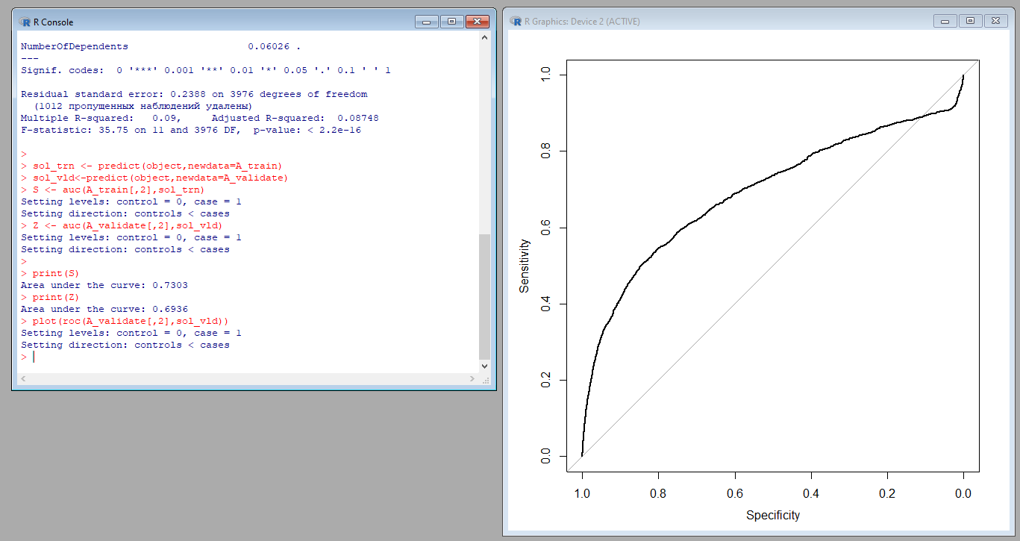

Рисунок 1 – Размер обучающей выборки 5000.

При размере обучающей выборки 10000, качество построенной модели стало 0.6744:

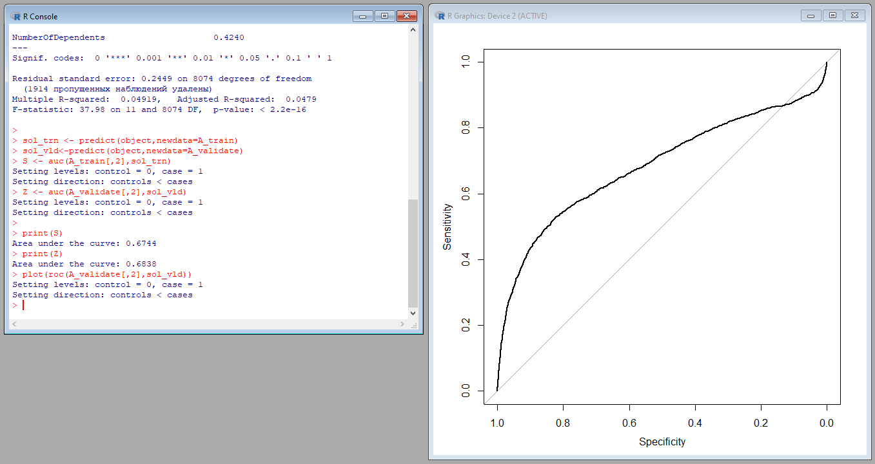

Рисунок 2 – Размер обучающей выборки 10000.

При размере обучающей выборки 50000, качество построенной модели стало 0.6876:

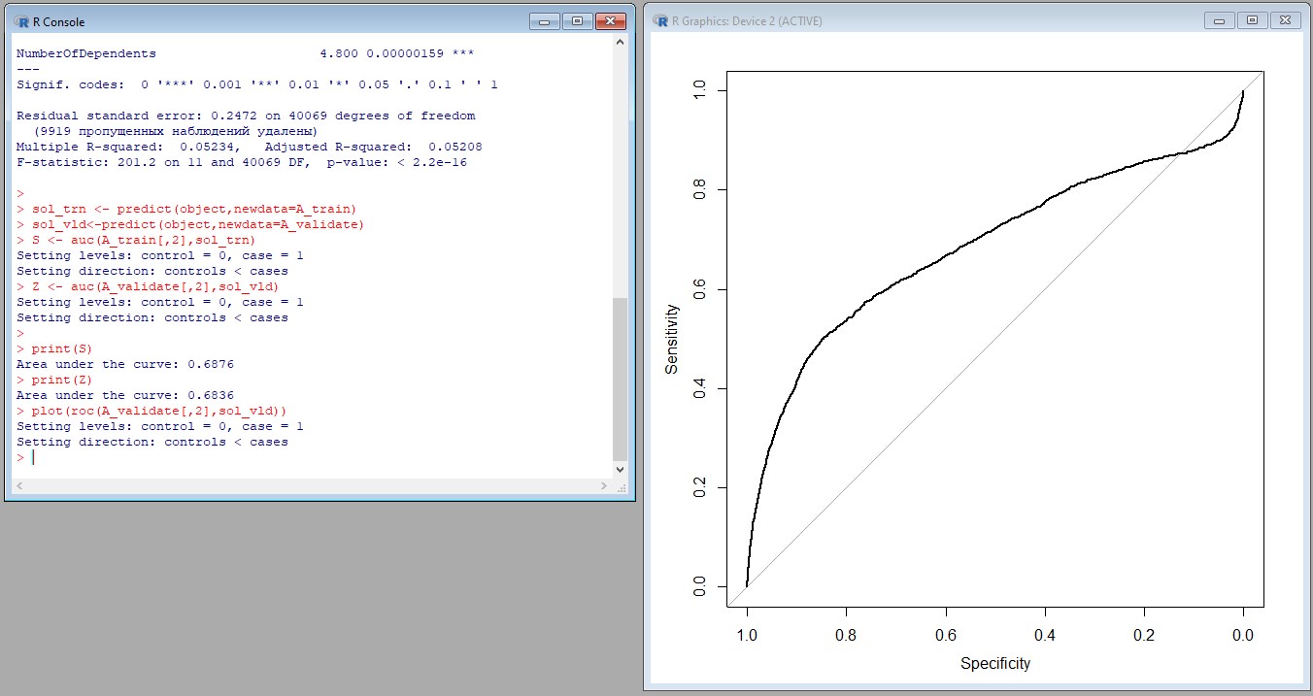

Рисунок 3 – Размер обучающей выборки 50000.

При размере обучающей выборки 100000, качество построенной модели стало 0.6855:



Рисунок 4 – Размер обучающей выборки 100000.

**Вывод**

Был изучен метод прогнозирования – Линейная регрессия, который является самой простой моделью. Были построены модели с разным количеством обучающих данных: 5000, 10000, 50000 и 100000. Самой большой качественной оценкой обладает модель построенная на 5000 обучающих данных (0.73), далее оценка снизилась до 0.67, но на 50000 данных поднялась до 0.6876. Дальнейшее увеличение данных понизило оценку до 0.6855.